**Делайте специальные**

**упражнения**  **для глаз!**

**1. Интенсивные сжимания и разжимания глаз в быстром темпе и частое моргание глазами.**

**2. Движение глаз по диагонали: скосить глаза в левый нижний угол, затем по прямой**

**3. Сведение глаз к носу. Для этого к переносице поставьте палец и посмотрите на него - глаза легко "соединятся".**

**4. Горизонтальные движения глаз: направо – налево.**

**5. Движение глазными яблоками вертикально вверх-вниз.**

**6. Круговые движения глазами: по часовой стрелке и в противоположном направлении. перевести взгляд вверх. Аналогично в противоположном направлении.**

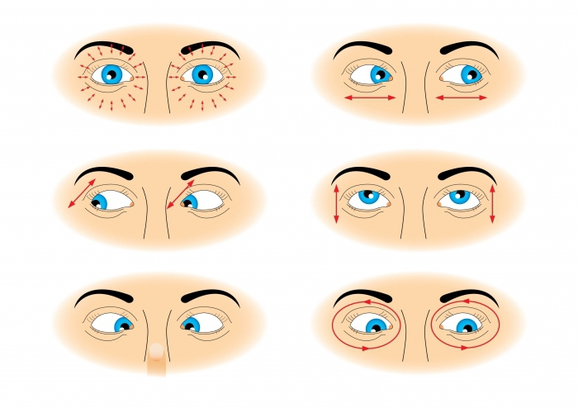

**Профилактика**

**НЕРВНЫХ РАСТРОЙСТВ**

Длительная работа за компьютером связанна с постоянным раздражением из-за разных ситуаций. Таким образом, вы получаете психическую неуравновешенность.



**1.** Постарайтесь сделать так, что бы при работе компьютер давал как можно меньше сбоев и меньше раздражал вас.

**2.** В Интернете: не ждите долго загрузки страницы, посмотрите в это время другую, постарайтесь пользоваться качественным доступом.

**3.** Как можно чаще прерывайте работу или игру, по возможности проводите больше времени на улице. Вы должны добиться, это того что бы работа за компьютером была для вас комфортной и не вызывала раздражения.



Муниципальное общеобразовательное учреждение

«Средняя школа №6»

городского округа город Фролово

**МЕРЫ БЕЗОПАСНОСТИ**

**ПРИ РАБОТЕ**

**ЗА КОМПЬЮТЕРОМ**



**Составители:**

**учащиеся 1 «Б» класса**

***Варвара Журавель,***

***Ярослав Князьков, Татьяна Ильина, Алексей Объедков***

**Руководитель:**

***С.А. Берникова***

**2015 -2016 учебный год**

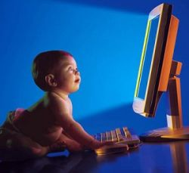

**Общие рекомендации по сохранению здоровья при работе за компьютером.**

**1. Не забывайте о правильной организации рабочего места.**

**2. Не забывайте о правильном освещении – не следует работать в затемненном помещении или в темноте с включенной настольной лампой.**

**3. Кисти рук держите в естественном, прямом положении, чтобы печатать было удобнее.**

**4. Не сутультесь. Не прогибайте позвоночник в нижней его части назад. Не сидите, положив ногу на ногу. Не скрещивайте ступни.**

**5. Найдите такое положение головы, при котором шея устает меньше всего**

**6. Регулярное глубокое дыхание и релаксация позволяют сохранять умственную активность, хорошее самочувствие и ясность мышления.**

**7.** Проводить в комнате с компьютером влажную уборку и проветривание

**Делайте специальные упражнения для суставов и позвоночника!**

1. Вращение плечами
2. Скручивание спины
3. Пожимание плечами
4. Сведения лопаток
5. Наклоны в стороны
6. Выгибание позвоночника
7. Наклоны вперед

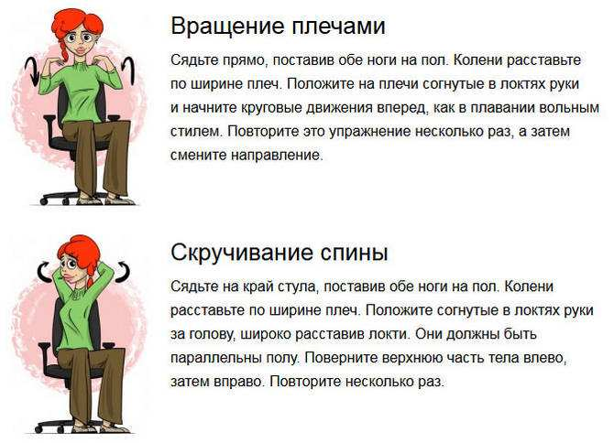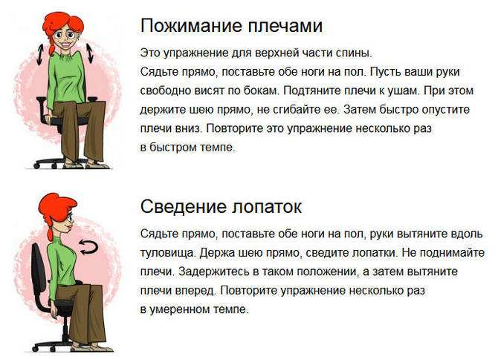

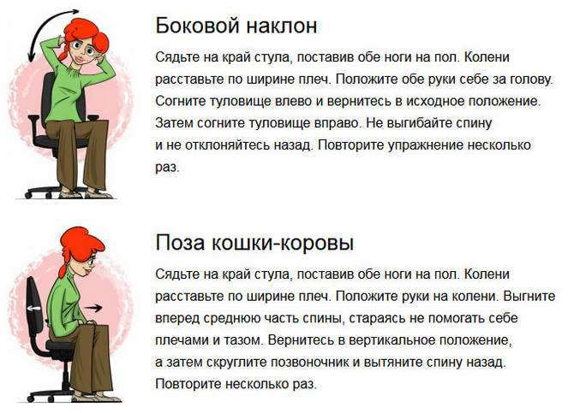 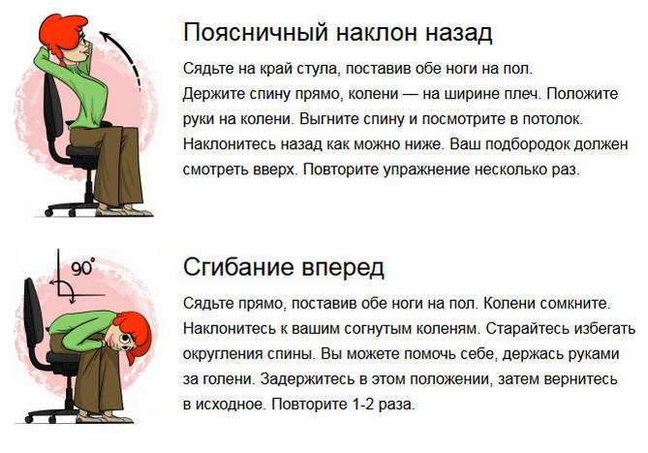

**Упражнения для рук.**

Для профилактики боли в руках, особенно в кисти правой руки, вызванная долгой работой за компьютером, следует позаботиться о хорошем обустройстве своего рабочего места, как можно чаще прерывать работу и выполнять небольшой комплекс упражнений для рук. Чем чаще вы будете прерываться для выполнения упражнений, тем больше они принесут пользы.

**1.** Встряхните руки.

**2.** Сжимайте пальцы в кулаки (10 раз)

**3.** Вращайте кулаки вокруг своей оси.

**4.** Надавливая одной рукой на пальцы другой руки со стороны ладони, как бы выворачивая ладонь и запястье наружу.

**Правильное положение рук.**

При работе с клавиатурой, угол сгиба руки в локте должен быть прямым (90 градусов)

При работе с мышкой кисть должна быть прямой, и лежать на столе как можно дальше от края.

